《电学综合作图》
一、作图题
- 在图中有灯泡、电源和开关，请用笔画线表示导线把它们连起来，使得门铃能够正常工作，并画出相应的电路图。
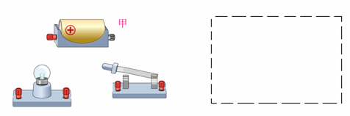
- 按照图甲的电路图，把图乙中所示的实物连接起来。
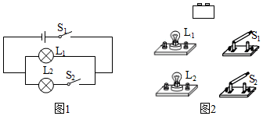
- 如图所示的电路中，有几根导线尚未连接，请用笔划线代替导线补上。补上后要求：
$(1)$两灯泡并联；
$(2)$电流表测灯$L_{1}$的电流；
$(3)$闭合开关后，向A端移动滑动变阻器的滑片P，两灯均变暗。
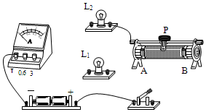
- 根据如图所示的实物图，在虚线框内画出对应的电路图。
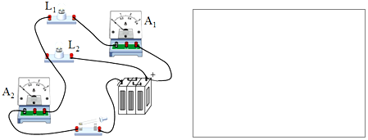
- 如图，根据实物连接图，在方框中画出对应的电路图。
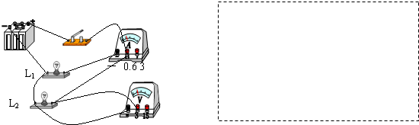
- 如图，使用笔画线代替导线完成电路。要求：两灯并联，开关控制干路，电流表测量干路电流，导线不能交叉。
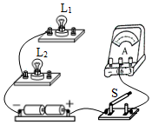
- 根据实物连接图画出电路图。
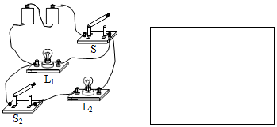
- 请根据图中所示的实物图，在虚线框中画出对应的电路图。
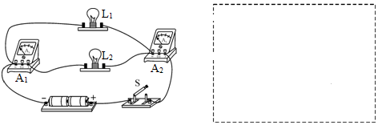
- 如图是某种手电筒的剖面图，请按照实物剖面图，在虚线框中画出这种手电筒的电路图。
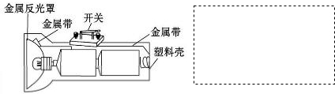
- 如图所示是楼梯照明灯的模拟电路。要求是，在楼梯的上下两端都能对灯进行控制。请在图上补画连接导线，使之符合这一要求。
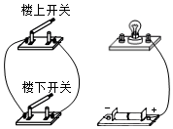
- 如图所示的电路中，有一根导线尚未连接，请用笔画线代替导线补上。补上后要求：闭合电键S，向右移动滑动变阻器的滑片P，电流表示数变小。
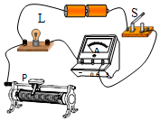

- 根据实际连接的电路，在右边空白处画出电路图．
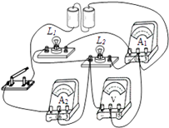
- 请根据下表中给出的信息，用笔画线代替导线将图中实物图补充连接成完整电路．
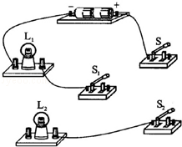
开关状态 | 灯泡发光情况
闭合S，断开$S_{1}$、$S_{2}$ | $L_{1}$、$L_{2}$均不发光
闭合S、$S_{l}$，断开$S_{2}$ | $L_{1}$发光、$L_{2}$不发光
闭合S、$S_{2}$，断开$S_{1}$ | $L_{1}$不发光、$L_{2}$发光
断开S，闭合$S_{1}$、$S_{2}$ | $L_{1}$、$L_{2}$均不发光

- 根据如图所示的实物连线图，画出对应的电路图。$($要求连线要横平竖直，尽量使电路图简洁美观$)$。
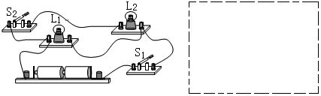
- 根据下面的实物图画出与之对应的电路图。
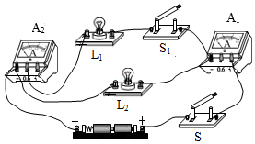
- 在如图的电路中，有两根导线尚未连接，请用笔画线代替导线补上。要求当滑片P向左移动时，灯L亮度不变且电流表示数变小。
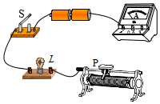
- 按要求设计并连接电路。要求：$(1)$两灯并联；$(2)$电流表测灯$L_{1}$的电流；$(3)$变阻器用来改变灯$L_{2}$的电流且其滑片向左移动时，灯$L_{2}$变亮。则把设计好的电路图画在左边方框内，根据左边设计的电路图把右边的实物图连成电路。
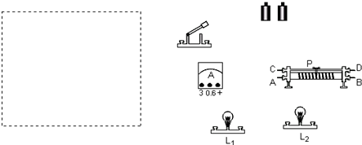
- 在如图所示的电路中，以笔线代替导线，补两根导线，要求：
$①$电键S闭合后，小灯才能发光。
$②$向左移动滑动变阻器的滑片P，小灯泡L亮度不变；电流表的示数变大。
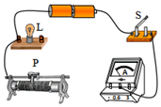
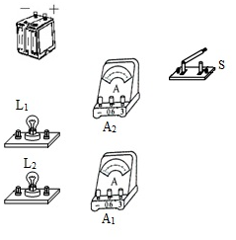
- 将图中的元件连成电路。要求：S控制两盏灯，$L_{1}$、$L_{2}$并联，电流表$A_{1}$测$L_{2}$的电流，电流表$A_{2}$测总电流，导线不要交叉$(L_{1}$的电流约$0.4A$，$L_{2}$的电流约$0.5A)$。
- 如图的电路，有两根导线尚未连接，请用笔画线代替导线补上。要求：$①$闭合电键S，滑片P向右移时，小灯L变亮；$②$将电压表正确接入电路中。
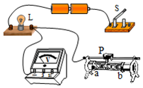
- 按照实物图画出电路图。
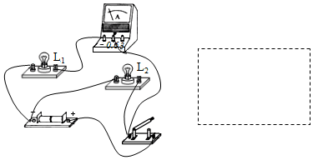
- 按图a所示的电路图，用笔画线代替导线把图b中的干电池、开关、电铃和两个灯泡连接成电路$($导线不要交叉$)$。
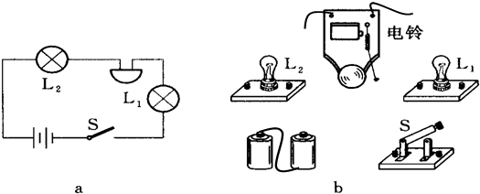
- 在图中的$○$里填上适当的电表符号，使之成为正确的电路图．
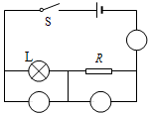
- 请根据图中的实物图画出电路图。
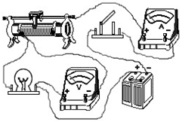

- 如图所示的电路连线中缺两根导线，请用笔线代替导线补上，且满足当滑动变阻器的滑片向右移动时电流表的读数变大，电压表的读数变大。
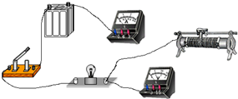
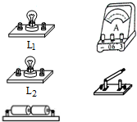
- 连接实物图，使灯泡$L_{1}$和$L_{2}$并联，电流表测$L_{1}$电流，开关控制总电路。
- 如图所示的实物电路图，请按电路的连接情况在方框内画出对应的电路图
- 图1为某次实验线路图，请在图2的方框中画出其对应的电路图。
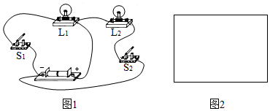
- 在图中用笔画线代替导线，把灯$L_{1}$、$L_{2}$组成并联电路，要求开关S能同时控制灯
$L_{1}$和灯$L_{2}$，用电流表测通过$L_{2}$的电流。
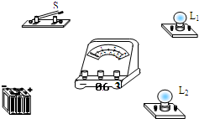
- 根据图甲所示的电路图，将图乙中电学元件用笔画线代替导线连接起来$($连线不得交叉$)$。
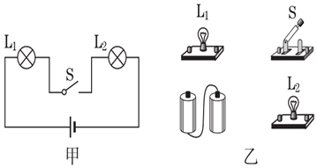
答案和解析
1.【答案】如图所示：
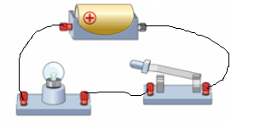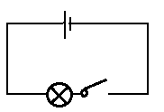

【解析】【分析】
本题考查电路的连接及电路图的画法。
串联电路是指各电路元件顺次连接，然后按电流流向法连接实物图和画出电路图。
【解答】
按电流流向法，先连接电源然后依次串联开关、灯泡回到电源的负极即可，如图所示：
先画出电源，从电源的正极出发依次画出开关、灯泡回到电源的负极，如图所示：
2.【答案】解：根据电流流向法，先从正极出发依次串联开关$S_{1}$、开关$S_{2}$、灯泡$L_{2}$回到负极，然后把灯泡$L_{1}$并联灯泡$L_{2}$的左端和开关$L_{2}$的右端即可，如下图所示：
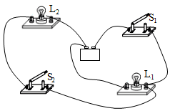
【解析】根据电路图连接实物图时，可以根据电流流向法进行连接，先从电源的正极出发依次串联电路元件最多的支路，再把并联的部分串联到相应的位置即可。
本题考查了根据电路图连接实物图以及根据要求连接实物图，实物连接图的关键在于看懂电路图，在连接过程中，注意各元件的次序，导线不能交叉。
3.【答案】解：
由题知，两灯泡并联；电流表测灯$L_{1}$的电流，所以电流表应与$L_{1}$串联，电流表可选用小量程；
向A端移动滑动变阻器的滑片P，两灯均变暗，说明电路中电流变小，变阻器连入的电阻变大，所以应将其B接线柱接入电路中，并且滑动变阻器应串联在干路中；开关串联在干路中，控制整个电路；实物图的连接如下：
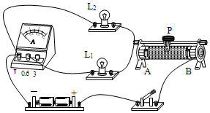。
【解析】两灯泡并联；电流表应与$L_{1}$串联；根据向A端移动滑动变阻器的滑片P两灯均变暗，确定变阻器的连接，据此连接实物图。
本题考查了根据要求连接实物图，关键是滑动变阻器和电流表的连接。
4.【答案】解：
电流从正极分成两支，一支经过电流表$A_{1}$、灯泡$L_{1}$，另一支经灯泡$L_{2}$，然后两支汇合经过$A_{2}$、开关回到电源负极。如图所示：
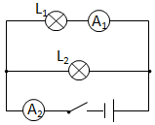。
【解析】先分析电路的连接方式和电流表的位置，然后根据实物图画出对应的电路图。
本题考查根据实物图画电路图，关键是知道电路中各个用电器的连接情况和电表作用，画电路图是初中物理的重点也是难点。
5.【答案】解：先画出电源的符号，从电源的正极出发依次画出灯泡$L_{2}$回到电源的负极，然后电流表与$L_{1}$串联后并联在$L_{2}$两端，同时把电压表并联在$L_{2}$两端，如下图所示：
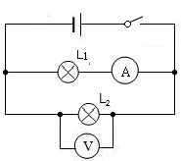
【解析】由实物电路图可知，两灯泡并联，电压表并联在$L_{2}$两端测其电压，电流表与$L_{1}$串联，测该支路的电流，开关位于干路控制整个电路，据此画出电路图。
本题考查根据实物图画电路图，关键是明白实物图中各个用电器的连接方式，要注意电路图和实物图的一一对应性。
6.【答案】解：
由题意可知，两灯泡应并联，电流表应位于干路，然后与开关和电源组成电路，补充实物连接如图所示：
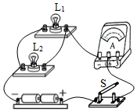。
【解析】由题意可知，两灯泡并联，开关控制整个电路、电流表测通过两灯的总电流说明开关和电流表位于干路。
本题考查了正确连接电路的能力：先要判断电路的连接形式，再从电源的一极开始连起，先串后并，且在连接时开关的状态是断开的。
7.【答案】解：从实物图可以看出，电流从正极出发，经开关S分支，一支流向灯泡$L_{1}$，另一支流向灯泡$L_{2}$、开关$S_{2}$，然后两支电流汇合，共同回到负极，如图所示。
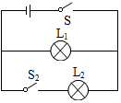
【解析】从实物图可以看出，两个灯泡并联，开关S控制整个电路，$S_{2}$控制$L_{2}$的支路，最后画出电路图。
本题考查了由实物图画电路图的能力。要先判断出电路的连接方式及开关的位置后，再画电路图。
8.【答案】解：由实物电路图可知，两灯泡并联，电流表$A_{2}$测干路电流，电流表$A_{1}$测$L_{2}$支路的电流；
先画出电源，从正极开始依次画出开关S、电流表$A_{2}$、灯$L_{1}$回到电源的负极，然后将灯$L_{2}$和电流表$A_{1}$串联后并联在灯$L_{1}$的两端，如下图所示：
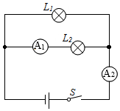
【解析】由实物电路图可知，两灯泡并联，电流表$A_{2}$测干路电流，电流表$A_{1}$测$L_{2}$支路的电流，据此画出电路图。
本题考查了根据实物电路图作电路图，分析电路结构，明确各电路元件的连接方式是正确作图的前提与关键。
9.【答案】解：用导线将电源、开关以及灯泡顺次连接起来；如图所示
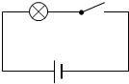
【解析】手电筒电路为基本电路，即用导线将电源、开关以及灯泡顺次连接起来即可。
会识别串并联电路，会根据实物图画出正确的电路图。
10.【答案】解：由题意知，需要组成由两个开关并联后与一只灯泡串联的照明电路，如下图所示；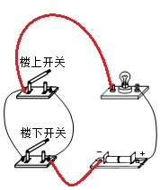
【解析】要想使楼梯的上下端都能控制同一个灯，两个开关并联后再与灯泡串联，注意导线要接在单刀双掷开关的中间接线柱上。
本题考查根据要求连接实物图，关键是确定开关的连接。
11.【答案】解：根据原题的连线，灯与变阻不可能串联，故只能并联；向右移动滑动变阻器的滑片P，电流表示数变小，即电阻变大，故滑片以左电阻丝连入电路中与灯并联，电流接在干路上，如下所示：
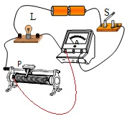
【解析】由原图可确定电路的连接方式，根据向右移动滑动变阻器的滑片P，电流表示数变小，确定变阻器的连接；
向右移动滑动变阻器的滑片P，电流表示数变小，因并联电路互不影响，即通过灯的电流不变，根据并联电路干路电流等于各支路电流之和，确定电流表的连接。
本题考查根据要求连接实物图和并联电路电流的规律，关键是变阻器的连接和电路的连接的确定。有难度。
12.【答案】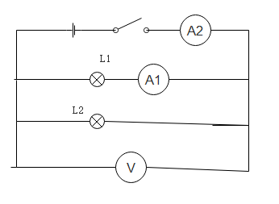
【解析】【分析】
本题考查根据题意画出电路图和根据电路图连接实物图，这两种都可以根据电流流向法、按先串后并的原则进行连接。
从电源的正极开始使两灯泡并联，S为总开关；电流表$A_{1}$测灯泡$L_{1}$电流，电流表$A_{2}$测干路电流，电压表测$L_{2}$电压，即测电源电压，根据电源电压选择电压表的量程；最后根据实物图画出相应的电路图。
【解答】
电源电压为3V，从电源正极开始，小灯泡$L_{1}$、$L_{2}$并联，电压表$v_{1}$与灯泡$L_{1}L_{2}$并联，电流表$A_{1}$与灯泡$L_{1}$串联，电流表$A_{2}$在干路上测干路电流，开关S控制整个电路在干路，按要求画出电路图，如图所示：
。
故答案为：
。
13.【答案】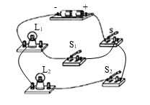
【解析】【分析】
本题考查串联电路和并联电路，属于基础电路设计。
根据题目条件确定开关的位置和灯泡的位置，两灯泡互不影响为并联；干路开关控制整个电路，支路开关控制所在支路。
【解答】
当闭合S，断开$S_{1}$、$S_{2}$，$L_{1}$、$L_{2}$均不发光，则S单独闭合不能使电路导通，当断开S，闭合$S_{1}$、$S_{2}$，$L_{1}$、$L_{2}$均不发光，则表明S断开使电路不导通，即S控制整条电路，所以S接在在干路中；当闭合S、$S_{1}$，断开$S_{2}$，$L_{1}$发光、$L_{2}$不发光，当闭合S、$S_{2}$，断开$S_{1}$，$L_{2}$发光、$L_{1}$不发光，所以$S_{1}$控制$L_{1}$，$S_{2}$控制$L_{2}$，所以两开关控制各个灯泡互不影响，所以开关$S_{1}$、$S_{2}$与对应控制的灯泡组成并联电路，电路图如图所示。
14.【答案】解：
由实物图可知，两灯泡并联，开关$S_{1}$控制整个电路，$S_{2}$控制$L_{2}$，电路图如图所示：
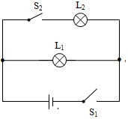
【解析】根据实物图先分析电路的连接情况，再按电路图的要求画图即可。
本题考查根据实物图画电路图，关键是知道电路中各个用电器的连接情况以及开关的作用，注意电路图要与实物图对应。
15.【答案】解：
由分析可知，两灯并联，开关S和电流表$A_{1}$在干路上，电流表$A_{2}$和开关$S_{1}$在$L_{1}$支路上，由此画出电路图如图所示：
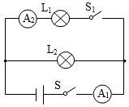
【解析】由实物图可知，从电源开始经开关S、电流表$A_{1}$开始分支，一支经开关$S_{1}$、灯泡$L_{1}$、电流表$A_{2}$；另一支经开关灯泡$L_{2}$，汇合后共同回到负极。
本题考查根据实物图画电路图，关键是知道电路中各个用电器的连接情况，画电路图是初中物理的重点也是难点。
16.【答案】解：
当滑片P向左移动时，灯L亮度不变且电流表示数变小，说明变阻器与灯表并联后再与电流表串联，变阻器右下接线柱连入电路中，如图所示：
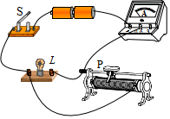
【解析】根据向左移动滑动变阻器的滑片P，小灯泡L亮度不变，确定灯与变阻器的连接；根据电流表的示数变小确定变阻器的连接并与电流表小量程串联。
本题考查根据要求连接实物图，关键是确定电路的连接关系和变阻器的连接。
17.【答案】解：$(1)$灯$L_{1}$与电流表串联、变阻器与灯$L_{2}$串联，然后两者并联，再与开关和电源组成电路，如下图所示：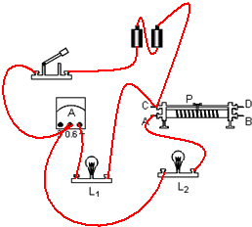
$(2)$从电源正极开始，用各元件符号表示实物，最后回到负极，如下图所示。
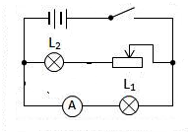
【解析】$(1)$两灯泡并联，电流表测灯$L_{1}$的电流说明电流表与$L_{1}$串联，变阻器用来改变灯$L_{2}$的电流说明滑动变阻器与$L_{2}$串联，滑片向左移动时灯$L_{2}$变亮说明此时接入电路的电阻变小即要把左下侧接线柱接入电路。
$(2)$无论连接实物或画电路图都采取“先串后并”的原则，从电源正极开始，按要求先将一条元件较多的支路和干路串联，然后将其它支路并联接入电路。
本题考查了正确连接电路的能力：先要判断电路的连接形式，再从电源的一极开始连起，先串后并，且在连接时开关的状态是断开的。
18.【答案】解：电键S闭合后，小灯才能发光，说明电键S在干路中；
向左移动滑动变阻器的滑片P，小灯泡L亮度不变，电流表的示数变大，说明灯与变阻器并联，电流表与变阻器串联，并且变阻器的左下接线柱连入电路中，如下图所示：
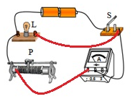
【解析】根据向左移动滑动变阻器的滑片P，小灯泡L亮度不变，电流表的示数变大确定灯与变阻器的连接方式及变阻器的连接。
本题考查根据要求连接实物图，关键是确定电路的连接方式。
19.【答案】解：要求$L_{1}$、$L_{2}$并联；
S控制两盏灯，S接在干路上；
电流表$A_{1}$测$L_{2}$的电流，$L_{2}$的电流约$0.5A$，则电流表$A_{1}$选用小量程与$L_{2}$串联；
$L_{1}$的电流约$0.4A$，根据并联电路的规律，干路电流约为：$0.4A+0.5A=0.9A$，
故电流表$A_{2}$测选用大量程接在干路上，如下图所示：
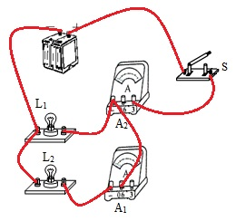
【解析】要求$L_{1}$、$L_{2}$并联；
开关与控制的电路串联；
电流表与待测电路串联，由$L_{2}$的电流约$0.5A$确定电流表$A_{1}$选用的量程与$L_{2}$串联；
根据并联电路的规律求出干路电流约为多少，确定电流表$A_{2}$选用的量程串联在干路上。
本题考查根据要求连接实物图和并联电路电流的规律，关键是电流表和开关的连接。
20.【答案】解：滑动变阻器的滑片P向右移时，灯泡变亮，说明滑动变阻器接入电路的阻值减小，因此将滑动变阻器的右下接线柱接入电路；
电压表并联在灯泡两端，已知电源是两节干电池，为3V，根据串联分压的特点可知，将电压表“3”接线柱与灯泡左端接线柱相连即可，如下图所示：
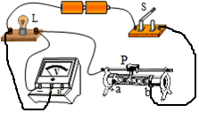
【解析】先根据滑动变阻器的滑片P向右移时，灯泡变亮，确定滑动变阻器接入电路的电阻减小，然后根据电压表并联在用电器两端连接电压表。
本题考查了实物电路图的连接，分析清楚电路结构、知道滑动变阻器的接法、熟练应用串联电路特点是正确作图的前提与基础。
21.【答案】解：
由实物图知，两灯泡并联，开关在干路上控制整个电路，电流表测$L_{1}$支路的电流，由此画出电路图如图所示：
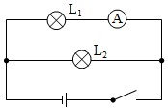
【解析】根据实物图分析电路的连接方式，再画出电路图即可。
本题考查根据实物图画电路图，关键是知道电路中各个用电器的连接情况电表的作用，还要注意电路图与实物图要对应。
22.【答案】解：根据题意可知，小灯泡和电铃串联，开关S控制整个电路，实物图如下图所示：
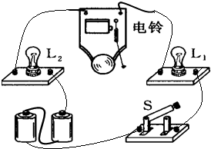
【解析】由题意可知，小灯泡与电铃串联，用S控制整个电路，据此连接实物图。
本题考查实物图的连接，关键是会分析电路元件的连接情况。
23.【答案】解：由电路图可知，右上侧的圈串联在干路中，一定是电流表，下面的两个圈分别与一个用电器并联，所以为电压表．故如下图所示．
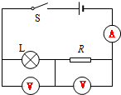
【解析】电流表要串联接入电路，电压表要并联接入电路．结合电路图可逐一进行验证．
这类题目能综合考查学生的电路识别能力，电流表、电压表的连接方式，及分析、推理能力．
24.【答案】解：先画出电源的符号，按电流流向法从正极开始，依次画出灯和滑动变阻器、电流表、开关，最后回到电源的负极，再把电压表并联在灯泡两端即可。如图所示：
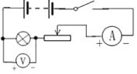
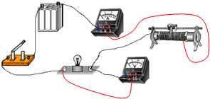
【解析】从实物图中可以看出，灯泡和滑动变阻器串联，开关控制整个电路，电压表与灯泡并联。
本题考查了根据实物图画电路图，关键是明白电路中各个用电器的连接方式，根据实物图画电路图是整个初中物理的难点，也是中考必考的内容。
25.【答案】解：由题意知：电流表、滑动变阻器、灯泡串联接入电路，电压表并联在灯泡两端，滑动变阻器接右下接线柱，
电路图如图所示；
故答案为：电路图如图所示。
【解析】$(1)$由滑动变阻器的滑片向右移动时电流表的读数变大，可知滑动变阻器滑片向右移动时，滑动变阻器接入电路的阻值变小，滑动变阻器右半段电阻丝接入电路；由于滑动变阻器的滑片向右移动时电路电流I变大，因此灯泡两端电压$U_{L}=IR_{L}$变大，电压表应并联在灯泡两端，电压表示数变大；
$(2)$电流表、滑动变阻器、灯泡串联接入电路，电压表并联在灯泡两端；
$(3)$连接电路时要注意滑动变阻器的接法，注意电表正负接线柱不要接反。
1、本题考查了连接实物图，根据题意判断出滑动变阻器的接法、电压表的接法是正确解题的关键；
2、连接实物图时应注意：$①$电压表、电流表的正负极不要接反。$②$注意电压表、电流表的量程不要接错。
$③$滑动变阻器的分压与限流接法，滑片移动时阻值的变化应符合题意要求。$④$作图要美观，连线不要交叉。
26.【答案】解：从正极开始连接开关，然后分支，一支经电流表、$L_{1}$回到负极；另一支经灯泡$L_{2}$回到负极，如图：
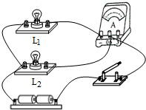
【解析】连接实物图时需注意，电流表要与$L_{1}$串联，两灯泡并联，开关控制干路。
本题考查根据题意连接实物图，关键是明白各个用电器的连接方式，根据题意连接实物图是整个初中物理的难点也是重点。
27.【答案】解：
由实物图知，两灯泡并联，开关$S_{2}$在干路上，开关$S_{1}$在$L_{2}$支路上，由此画出电路图如图所示：
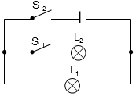
【解析】根据实物图分析电路的连接情况，再画出电路图。
本题考查根据实物图画电路图，关键是会判断两灯泡的连接方式和开关的位置且电路图与实物图要对应。
28.【答案】解：
根据实物图可知，电流从电源的正极开始分支，一支经过灯泡$L_{1}$，开关$S_{1}$；另一支经过灯泡$L_{2}$，开关$S_{2}$；然后两路共同回到电源负极，如图所示：
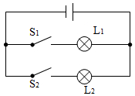
【解析】根据实物图明确电流的流向，确定电路的串并联性质，再画出相应的电路图，并且要求电路图与实物图相对应。
根据电流的流向法，明确串并联电路的性质，再结合元件的连接顺序来画电路图，是一般的步骤要求。
29.【答案】解：$(1)$从电源正极出发，经过开关，分成两条支路。
$(2)$其中一条支路经过灯泡$L_{1}$。
$(3)$另外一条支路经过电流表、灯泡$L_{2}$。
$(4)$然后两条支路汇合，回到电源的负极。
连好的实物图如下图所示：
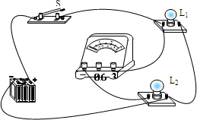
【解析】将用电器并联连接起来组成的电路成为并联电路；而本题中要求开关同时控制两盏灯泡，所以开关应安装在干路上；电流表测量通过$L_{2}$的电流，则电流表安装在$L_{2}$所在的支路即可。
连接电路时要注意，电流表要满足“正进负出”，在不知道电路中电流大小时，尽可能选择较大的量程。
30.【答案】解：左图中，两灯串联，开关控制整个电路，根据电路图连接实物图，如下所示：
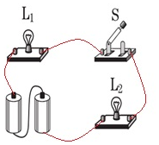
【解析】分析电路连接，根据根据电路图连接实物图。
本题考查根据电路图连接实物图，注意各元件顺序与电路图要对应。

